
UTILIZAÇÃO DO MÉTODO DE POLIGONAL ENQUADRADA EM UM LEVANTAMENTO DE ESTRADA DE 22 KM LINEARES COM ESTAÇÃO TOTAL TRABALHO TOPOGRAFICO PARA PROJETO GEOMETRICO E INFRA-ESTRUTURA

Efraim Neves da Conceição Viana
Ricardo Antônio da Silva Rodrigues
Rejane Izabel Lima Corrêa

Recebido em: 29.05.2024
Aprovado em: 10.07.2024

Resumo: Com o avanço da tecnologia na área das geotecnologias e ciências cartográficas, o uso de equipaentos topograficos evoluiram satisfatoriamente para quem faz uso dos mesmos é profissional na área a ferramenta facilitou aos agrimensores unindo a uma produtividade exuberante coisa que há 30 anos atraz nao tinhamos tamanha tecnica somada a produtividade dos trabalhos topograficos e agrimensores nos dias atuais com base a todo este avanço tecnologico nos traz uma experiencia com trabalhos executado com GNSS pricipalmente de natureza planialtimetrica a produtividade é excelente incontestavel, mais devido a tamanha produtividade de execução em campo precisamos tomar alguns cuidados ao ultilizar Todas essas ferramenta principalmente em seu fator de acuracia. A utilização de pontos de apoio adotados de um intrumensto de agrimesnura ou topografico seja ele; GNSS ou uso de Estação Total para amarracao e implantacao destes pontos de apoio que por sua vez são importantissimo e indispensavel para um trabalho de excelencia em Campo.
.
Palavras-chave: ESTAÇÃO TOTAL; Taqueometria; GNSS.
___________________________________________
Abstract: With the advancement of technology in the area of ​​geotechnology and cartographic sciences, the use of topographic equipment has evolved satisfactorily for those who use it and are professionals in the field. Added to the productivity of topographic and surveying work nowadays, based on all this technological advancement, it brings us experience with work carried out with GNSS, mainly of a planialtimetric nature, the productivity is undeniably excellent, but due to such productivity in execution in the field, we need to take some care when using All these tools mainly in their accuracy factor. The use of support points adopted from a surveying or topographic instrument; GNSS or use of a Total Station to moor and implement these support points, which in turn are extremely important and indispensable for excellent work in the field.

Keywords: Total Station; Tachynometry; GNSS.

1 INTRODUÇÃO

Os Trabalhos técnicos de topografia e agrimensura muito tem se desenvolvido, diante este crescimento tecnológicos estamos falando sobre a utilização de GNSS para levantamento topográficos urbanos de áreas de periferias, onde á importância de uma infra- estrutura nova a ser elaborada para o melhoramento da vida humana de quem se reside no local em estudo, haja visto que foi desenvolvido um plano de levantamento pelo equipamento de Drone equiparado com o GNSS RTK . é fundamental o USO dos Equipamentos Taqueometricos pois os mesmos alem de tamanha precisão tem deixado grandes legados neste mundo de grande evolução tecnologicas na Topografia e Agrimensura.

- OBJETIVOS

  - OBJETIVO GERAL
O objetivo geral é Fazer uma Amarração de uma Poligonal Topografica dentro das normas tecnicas atraves de dois pontos de partidas de cordenadas conhecidas no inicio do caminhamento da poligonal e dois pontos de cordenadas conhecida ao final do caminhamento.

  - OBJETIVOS ESPECÍFICOS

    - Gerar Modelo Digital do Terreno;
    - Gerar Modelo Digital do Terreno com dados planialtimetricos gerados por equipamento ESTAÇÃO TOTAL;
    - Verificar a qualidade dos pontos Planialtimetricos Atraves de Correção do Numeros de Pontos de APOIO da POLIGONAL ENQUADRADA.

- TEORIAS COMPLEMENTARES

  - LEVANTAMENTO TOPOGRAFICO

Segundo a NBR 13133/1994 é Conjunto de operações topográficas clássicas (poligonais, irradiações, interseções, ou por ordenadas sobre uma linha-base), destinado à determinação das posições planimétrica e/ou altimétrica dos pontos, que vão permitir a representação do terreno a ser levantado topograficamente a partir do apoio topográfico. Estas operações podem conduzir, simultaneamente, à obtenção da planimetria e da altimetria, ou então, separadamente, se condições especiais do terreno ou exigências do levantamento obrigarem à separação.
O levantamento topográfico é o nome que se dá a uma representação de uma parte da terra em Estudo, ali são levantadas informações de medidas e nível e in-loco os detalhes em estudo. Nos levantamentos topográficos podem incluir objetos naturais, como árvores, grandes rochas, bem como características artificiais, como edifícios, muros de contenção, ruas, calçadas, paisagismo e polos de serviço a finalidade é gerar uma representação em planta.
Os Objetivos da Topografia e da Geodésia como ciencia são similares, ambas referindo-se a levantamentos para representaçào de porções a surperficies da Terra, No entato a topografia estuda o partocular, ou seja, limita-se a representação de áreas de dimensoes reduzidas para implantação, geralmente de uma obra de engenharia de pequeno porte; a Geodesia (do grego, geodasia-divisào de terras) parte para o Geral, determinando a forma geométrica, o tanho da Terra e o Campo gravitacional, ou seja, construindo e apresentando um formulário para referenciar os pontos levantados localmente, em referencial global. (TULLER E MARCELO, 2014).
No entanto, A Topografia e a Geodesia tem uma Grande Importancia para o mundo secular desde das primeiras civilização antigas, a forma de representar onde se vivia de se localizar era de suma importacia quando falamos da antiga Mesopotamia imaginamos a agricultura da época pois para uma irrigaçao agricula faz se necessario um estudo de nivalamento, entre outros fatores a medida que o mundo se evoluiu a topografia tem se destacado.
No periodo Antigo, os romanos ergueram benfeitorias, que se caracterizam pelo magnifico uso da técnica de topografia em suas grandes obras civis, Buscando Conquistar a Peninsula Ibérica(2 a.C a 1d.C), os legionários (soldados) romanos, coma ajuda das populaçoes locais, iniciaram a construção de uma rede de estradas e pontes para unir as cidades mais importantes e permitir uma ligação rápida a Roma. Muitas dessas estradas e pontes ainda existem, comoo aqueduto de Segóvia (1.d.C) (Fig. 1.3) (TULLER E MARCELO, 2014),

Figura 1 – Representação aqueduto de Segóvia – Espanha
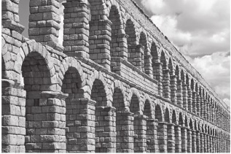
Fonte: Adaptado de (TULLER E MARCELO, 2014)

Os estudos topograficos e Geodesicos aos longos dos sofreram diversas evoluçoes ao se tratar de equipamentos temos uma realidade que pelo mesnos a 30 anos tinhamos onde a eficiencia no trabalho é uma realidade somada agilidade a tecnologia aperfeiçou o que tange a equipamento de topografia trazendo sofisticaçào e resultados eficientes ( Quadro 01)

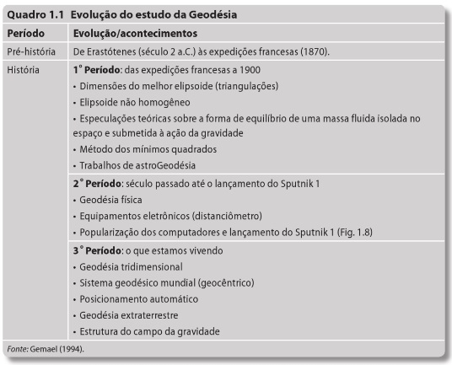

Quadro 01 – Evolução do Estudo da Geodésia

– USO DO GNSS EM LEVANTAMENTOS TOPOGRAFICOS
Conforme o IBGE , Sistema Global de Navegação por Satélite (GNSS) refere-se à constelação de satélites que possibilita o posicionamento em tempo real de objetos, bem como a navegação em terra ou mar. Esses sistemas são utilizados em diversas áreas, como mapeamentos topográficos e geodésicos, aviação, navegação marítima e terrestre, monitoramento de frotas, demarcação de fronteiras, agricultura de precisão, entre outros usos.
O desenvolvimento das técnicas de posicionamento aliado ao avanço do conhecimento científico e tecnológico mostraram que o GPS associado a infra-estruturas espacial (SBAS – Satellite Based Augmentation System) e terrestre (GBAS – Ground Based Augmentatin System) poderia ampliar a sua utilização do sistema. Esta arquitetura foi denominada de sistema de navegação global por satélites (GNSS – Global Navigation Satellite System). Exemplos de SBAS são o norte americano WAAS (Wide Area Augmentation System) e o europeu EGNOS (European Geostationary Navigation Overlay System). Atualmente, o conceito de GNSS vem sendo empregado para designar o posicionamento por satélites utilizando toda infra-estrutura citada anteriormente somando-a a outros sistemas de posicionamento por satélite, tais como o GLONASS, Galileo, Compass (China), etc. Trata-se de um futuro promissor para usuários de posicionamento por satélites artificiais, sendo necessária uma breve apresentação destes três últimos sistemas. (Processamento das Observações e Integração no Referencial Geodésico IBGE 2008)

4.1 - PONTOS DE APOIO

Os pontos de Apoio (Fig. 03) São pontos distribuidos que amarram ao Terreno o Levantamento topografico onde são materializados atraves de: Piquetes, Marcos de Concreto, Estcas , Pinos de Metal etc. É impostrante os pontos de apoio pois os mesmos são referenças usadas dentro de um Levantamento topografico, segunda a NBR 13333 os pontos de ápoios podem ser: Apoio geodésico altimétrico, Apoio geodésico planimétrico, Apoio topográfico, Apoio topográfico altimétrico, Apoio topográfico planimétrico.

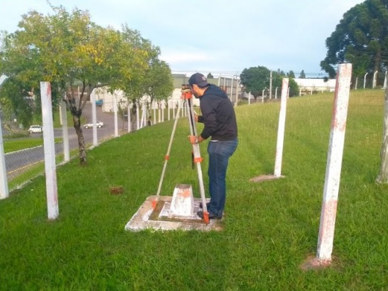
Ultilização do Ponto de APOIO (Figura 02)

4.2 - TIPO DE RECEPTORES GNSS
4.2.1 GPS DE NAVEGAÇÃO

Os receptores GNSS de navegação são dispositivos projetados para fornecer informações básicas de posicionamento, como latitude, longitude e altitude, para fins de navegação e orientação em tempo real. Eles são amplamente utilizados em sistemas de navegação para automóveis, smartphones, relógios GPS, rastreadores pessoais e outros dispositivos de localização pessoal.
Os receptores GNSS deste tipo possuem antenas embutidas ou externas que recebem os sinais dos satélites. Eles usam algoritmos avançados de processamento para calcular a posição do receptor com base nas informações recebidas.
Em geral, a precisão típica dos receptores GNSS de navegação varia de alguns metros a alguns centímetros, dependendo do modelo e das condições de recepção.
Esses receptores são amplamente utilizados em sistemas de navegação automotiva, onde fornecem orientação detalhada para motoristas, mostrando rotas, direções e informações de tráfego em tempo real.
4.2.2 – GNSS TOPOGRAFICO

Os receptores GNSS topográficos são projetados para fornecer medições de posicionamento com alta precisão, permitindo a criação de mapas precisos, levantamentos geodésicos e aplicações de cartografia detalhada. Eles são usados em projetos que requerem informações geoespaciais precisas e confiáveis, como mapeamento de terrenos e monitoramento ambiental.
Esses receptores GNSS podem alcançar precisões de alguns centímetros a alguns milímetros, dependendo do tipo de correção diferencial utilizado, como o RTK ou PPK. O RTK fornece correções em tempo real, enquanto o PPK aplica correções após a coleta de dados. Ambas as técnicas aumentam significativamente a precisão das medições de posicionamento.
Além disso, este é um dos tipos de receptores que têm a capacidade de rastrear sinais de vários sistemas de posicionamento global. Isso aumenta o número de satélites disponíveis para cálculos de posição, melhorando a precisão e a disponibilidade de sinal em ambientes com obstáculos ou condições adversas.
Por fim, os receptores GNSS de mapeamento topográfico permitem coletar dados georreferenciados de forma rápida e eficiente. Eles são utilizados em conjunto com equipamentos como estação total, drones, receptores de coleta de dados, entre outros, para capturar informações precisas do terreno.

4.2.3– GNSS GEODESÉSICOS

Os receptores geodésicos são dispositivos utilizados em projetos de monitoramento de movimentos e deformações de terrenos, estruturas e monumentos geodésicos. Esses receptores são projetados para fornecer medições de posicionamento de alta precisão ao longo do tempo, permitindo a detecção de mudanças e movimentos ao longo de períodos de meses, anos ou até mesmo décadas.
Assim como os receptores topográficos, os receptores GNSS geodésicos fornecem medições com altíssima precisão, muitas vezes na ordem de milímetros. Essa precisão é essencial para detectar pequenos movimentos ou deformações ao longo do tempo.
Os receptores geodésicos podem ter uma taxa de amostragem configurável, permitindo coletar dados a intervalos regulares (por exemplo, a cada segundo ou minuto). Isso possibilita o acompanhamento contínuo e sistemático das mudanças em áreas ou estruturas monitoradas. Assim, é possível realizar o monitoramento contínuo de áreas como pontes, barragens, túneis e edifícios, fornecendo informações valiosas sobre a estabilidade e o comportamento ao longo do tempo.
A indicação para o uso de cada um dos tipos de receptores GNSS depende das necessidades e requisitos específicos da aplicação. Para atividades de navegação e orientação, os receptores de navegação são adequados e econômicos. Para aplicações que exigem alta precisão, como mapeamento topográfico e monitoramento geodésico, os receptores de alta precisão são recomendados.
É importante selecionar o receptor GNSS mais adequado com base na precisão requerida, orçamento disponível e os recursos adicionais que a aplicação exige.

–METODOS DE POSICIONAMENTO GLOBAL
5.1 – GPS
A sigla GPS se refere à expressão Global Positioning System ou Sistema de Posicionamento Global. Desenvolvido ainda na década de 1960, o GPS é composto por uma rede de 24 satélites americanos, responsáveis por prover serviços de posicionamento global. Quando lançado, o GPS era utilizado apenas para serviços militares. Posteriormente, seu uso foi liberado para civis, se popularizando e tornando-se o sistema de posicionamento global mais utilizado em todo o mundo.
Por meio de técnicas de triangulação via satélite, os sistemas de GPS são capazes de obter coordenadas geográficas em qualquer ponto do globo terrestre, estipulando latitudes, longitudes e altitudes em tempo real.
Embora extensamente utilizado, em termos de precisão geográfica, o GPS pode deixar a desejar. Isto porquê coordenadas geográficas obtidas por meio deste sistema podem apresentar erros de posicionamento de aproximadamente 2 metros.
Para uma grande parte dos projetos que envolvem geoprocessamento e sensoriamento remoto, esses erros são aceitáveis. Entretanto, se você deseja obter coordenadas geográficas mais precisas, é imprescindível que utilize em conjunto um número maior de satélites, relacionados à aplicação de outros sistemas de posicionamento global.
Este é o caso dos sistemas de GNSS. Abaixo, iremos explicar de maneira aprofundada o que são estes sistemas e como eles funcionam na prática. O Sistema Global de Navegação por Satélite (GNSS) é definido como uma constelação de satélites que permite determinar o posicionamento e a localização de um veículo ou receptor em qualquer lugar do globo, seja em terra, mar ou ar.
5.2 – GNSS
GNSS é uma sigla para Global Navigation Satellite System ou Sistema Global de Navegação Por Satélite. Estes sistemas podem ser entendidos como uma evolução dos sistemas de GPS, sendo extensamente utilizados em projetos que exigem precisão espacial na ordem de milímetros ou centímetros.
O GPS, em si, é representado por uma constelação de apenas 24 satélites americanos. Por outro lado, o GNSS utiliza um número maior de satélites, que fazem parte dos sistemas de posicionamento GPS, GLONASS, BeiDO e Galileo.
O GLONASS se refere ao sistema de posicionamento global russo, desenvolvido ainda na década de 1970 em resposta à invenção do sistema americano de GPS. De forma similar, o BeiDO se refere ao sistema de posicionamento chinês, enquanto o Galileo se refere ao sistema europeu. Quando aplicamos a tecnologia GNSS, fazemos uso de um número muito maior de satélites que ao utilizar apenas o sistema de GPS. Por isso, somos capazes de atingir uma precisão espacial muito maior, estando está relacionada ao aprimoramento das médias obtidas pela triangulação via satélite. Entretanto, isto também implica na utilização de equipamentos mais robustos e em um aumento considerável nos custos de execução de um projeto. Estes equipamentos são comumente denominados de GPS Geodésico ou simplesmente GNSS RTK/PPK.
Para que você entenda um pouco mais sobre estes sistemas, abaixo iremos trazer de forma sucinta, o que são e como funcionam os sistemas de GNSS RTK e GNSS PPK.
5.3 – GNSS RTK

RTK é uma sigla que se refere ao termo Real Time Kinematic, enquanto PPK significa Post Processed Kinematic. Estes termos se referem às técnicas de DGPS ou GPS Diferencial utilizadas para corrigir coordenadas geográficas obtidas em campo. Para isso, estes sistemas fazem uso dos Receptores GNSS.

5.4 – GNSS PPK

PPK se diferem quanto ao momento em que as coordenadas geográficas corrigidas pelo sistema de GNSS são obtidas. Nos sistemas GNSS RTK, isto ocorre em tempo real, enquanto para os sistemas de GNSS PPK, isto ocorre durante o processamento de dados. Mesmo apresentando pequenas diferenças, os sistemas GNSS RTK e GNSS PPK são muito parecidos em termos de equipamentos, aplicações e precisão espacial.

– METODO DE POSICIONAMENTO GNSS

6.1 – POSICIONAMENTO RELATIVO

Neste método é utilizado mais de um receptor para rastrear simultaneamente pelo menos 4 satélites. Como? Um dos receptores será a Base e ficará em um ponto de coordenada conhecido. O outro será o Rover e deverá ficar no ponto a ser determinado. Os dois deveram trabalhar sincronizadamente, realizando medições ao mesmo tempo.

6.2 – POSICIONAMENTO RELATIVO ESTATICO
O receptor da estação de referência e o da estação de coordenadas a determinar deverão permanecer estacionados durante todo o levantamento e, assim, realizar a recepção de dados via satélite.

6.3 – POSICIONANMENTO RELATIVO CINEMATICO

Em cada época da observação terá um conjunto de coordenadas, onde um receptor ocupa a estação de referência e o outro permanece parado ou se deslocando onde há interesse. Por isso, por mais que a antena esteja se movimentando, sua trajetória é descrita por uma série de pontos. A consequência dessa captação é do usuário necessitar de no mínimo 5 satélites para realizar o posicionamento.

6.4 - POSICIONAMENTO RTK
É uma transmissão simultânea de dados de correção de sinais de satélite instalados nos vértices de referência (Base), até os receptores de interesse (Rover). Assim você terá o conhecimento em tempo real das coordenadas de vértices.

– PRINCIPAIS CONSTELAÇOES DE SATELITES NO USO DO GNSS

7.1 - SISTEMA GLONAS
Assim como o sistema GPS/NAVSTAR, o sistema GLONASS foi desenvolvido inicialmente para fins militares. O sistema foi inicialmente desenvolvido pela extinta União Soviética a partir do ano de 1976. O primeiro satélite foi lançado em 1982, sendo o primeiro teste com quatro satélites realizado em 1984. O número de satélites foi gradualmente aumentado até obter-se uma constelação entre 10-12 satélites que permitiu definir o sistema como operacional (mas não com cobertura global) em 1993. A crise econômica advinda do fim da União Soviética reduziu os investimentos no sistema, que entrou em franca decadência. Na década de 2000, sob a presidência de Vladimir Putin, a restauração do sistema foi feita com grande prioridade do Governo e o financiamento foi aumentado substancialmente. A partir de 2003 uma nova geração de satélites (GLONASS-M) foi lançada e em Outubro de 2011 o sistema tornou-se completamente operacional e, possuindo 24 satélites, passou a possibilitar cobertura global^{[2]} Também em 2011 foi lançado o primeiro satélite da terceira geração de satélites GLONASS, chamada de GLONASS-K, cuja proposta é atualizar completamente o sistema até o ano de 2021.

7.2 - SISTEMA GALILEU

(EMBRAPA) O Galileo é um sistema de posicionamento global proposto para atuar no mercado de GNSS (Global Navigation Satellite Infraestructure) em conjunto com os sistemas já existentes GPS e GLONASS. O projeto já passou por muitas dificuldades do ponto de vista político e financeiro, desde que foi oficialmente lançado em 2002, no entanto é considerado estratégico por possibilitar à comunidade européia o acesso independente aos dados de posicionamento global, além de prometer ao mercado um produto diferenciado.
O Galileo foi concebido para ser operado por civis, diferente do que ocorreu com os outros sistemas existentes, que tiveram sua origem associada ao uso militar. Embora com concepções diferentes, os sistemas de posicionamento globais operantes no mercado possuem tecnologia semelhante no seguimento orbital, seguimento solo e gerenciamento do sistema. O Programa Galileo foi estruturado em duas fases principais: Fase de Validação em Órbita (In-Orbit Validation – IOV), e, Fase de Capacidade Operacional Completa (Full Operational Capability - FOC).
A fase de validação em órbita (IOV) consiste em qualificar o sistema através de testes e operação de dois satélites experimentais e uma constelação reduzida de quatro satélites operacionais e sua infra-estrutura terrestre relacionada.
Os dois satélites experimentais foram lançados em dezembro de 2005 e abril de 2008, respectivamente. Seu objetivo era caracterizar o ambiente de órbita média-terrestre (MEO) (radiação, campo magnético, etc.) e testar o desempenho da tecnologia de carga útil crítica (relógios atômicos e tecnologia digital endurecida por radiação). Eles também forneceram um sinal experimental antecipado no espaço para assegurar o espectro de frequências necessário para o Galileo, de acordo com as alocações do WRC RNSS.

7.3 - SISTEMA BAIDOU

O Beidou é um sistema de navegação por satélite desenvolvido e operado pela China. Seu nome é inspirado na constelação de Ursa Maior, que é conhecida como “a Grande Ursa” em chinês. O projeto Beidou foi lançado oficialmente em 1994, mas suas origens remontam à década de 1980, quando a China iniciou os primeiros estudos para desenvolver seu próprio sistema de navegação por satélite. A motivação por trás do desenvolvimento do Beidou era a busca pela independência em relação aos sistemas de posicionamento global existentes, como o GPS dos Estados Unidos. A China percebeu que ter um sistema de navegação por satélite próprio seria fundamental para sua segurança nacional, para aplicações militares e para o desenvolvimento econômico e tecnológico do país. A primeira fase do Beidou, conhecida como Beidou-1, foi lançada em 2000 e consistia em um sistema regional, cobrindo principalmente a China e algumas regiões vizinhas. O Beidou-1 contava com um pequeno número de satélites em órbita e tinha capacidade limitada de posicionamento e navegação. Em seguida, a China embarcou em uma expansão significativa do sistema com o Beidou-2, que é também chamado de COMPASS ou Beidou Navigation Satellite System (BDS). O Beidou-2 foi lançado em 2011 e trouxe melhorias significativas, com uma cobertura global e maior precisão em relação à sua versão anterior. O sistema Beidou-2 foi desenvolvido em etapas, e a China continuou a lançar novos satélites para melhorar sua capacidade e cobertura. Finalmente, em 2020, a China concluiu a construção do sistema Beidou-3, que representa a terceira geração e a versão mais avançada do Beidou. O Beidou-3 é um sistema totalmente global, oferecendo cobertura global de alta precisão para usuários civis e militares em todo o mundo. Ele é composto por uma constelação de satélites em diferentes órbitas e oferece recursos aprimorados de posicionamento, navegação e temporização.
Com o desenvolvimento do Beidou, a China se tornou uma potência global no setor de sistemas de navegação por satélite e é uma das poucas nações a operar um sistema completo e independente desse tipo. O Beidou não apenas atende às necessidades domésticas da China, mas também é oferecido para uso comercial e civil em outros países, expandindo sua influência global. Além de fornecer serviços de navegação e posicionamento, o Beidou também tem aplicações em várias indústrias, incluindo transporte, agricultura, exploração marítima, mapeamento, comunicações e resposta a emergências. Em resumo, o Beidou é um projeto ambicioso que nasceu do desejo da China de desenvolver sua própria tecnologia de navegação por satélite e alcançar independência nesse campo estratégico. Com o lançamento bem-sucedido do Beidou-3, a China fortaleceu sua posição como uma das principais potências espaciais do mundo e estabeleceu-se como um competidor relevante para os sistemas de navegação por satélite globais já estabelecidos.

7.4 - SISTEMA GPS

O sistema de posicionamento global, mais conhecido pela sigla GPS (em inglês Global Positioning System), é um sistema de navegação por satélite que fornece a um aparelho receptor móvel a sua posição, assim como o horário, sob quaisquer condições atmosféricas, a qualquer momento e em qualquer lugar na Terra; desde que o receptor se encontre no campo de visão de três satélites GPS (quatro ou mais para precisão maior). Encontram-se em funcionamento dois desses sistemas: o GPS americano e o GLONASS (versão russa do GPS). Existem também dois outros sistemas em implementação: o Galileo da União Europeia e o Compass (BeiDou) chinês. O sistema americano é administrado pelo Governo dos Estados Unidos e operado pelo Departamento de Defesa americano. A princípio, o seu uso era exclusivamente militar, posteriormente sendo liberado para uso civil gratuito. O principal fator que contribuiu para isso foi a derrubada do Voo KAL 007 em 1983, quando este entrou por engano no espaço aéreo da URSS e foi então abatido por caças soviéticos.^{[1]} No entanto, acredita-se que, em um contexto de guerra, sua função civil seria revogada para que o dispositivo volte a ser um artifício militar. O que comprometeria a funcionalidade do GPS para o cotidiano de pessoas comuns, pois o sistema de posicionamento global, além de ser utilizado na aviação geral e comercial e na navegação marítima, também é utilizado por diversas pessoas para deslocamento nos bairros e cidades e, principalmente, para viagens.
Inclusive, com um sistema de navegação por satélite integrando um GPS, é possível encontrar o caminho para um determinado local e saber a velocidade e direção do seu deslocamento. Atualmente, o sistema está sendo muito utilizado em automóveis com um sistema de mapas. Existem diversos tipos de GPS, de diversas marcas com soluções "tudo em um", como os externos que são ligados por cabo ou ainda por bluetooth e celulares modernos (smartphones), que possuem o GPS integrado e acessível através de seus próprios aplicativos.

. POSICIONAMENTO POR PONTO PRECISO (PPP)

Embora algumas publicações apresentem uma subdivisão entre PPP e posicionamento por ponto de alta precisão, estas duas estão agrupadas neste documento apenas como PPP. Esta técnica de posicionamento requer a utilização da pseudodistância e fase das ondas portadoras L1 e L2. Isto possibilita a redução dos efeitos de primeira ordem da ionosfera. Além disso, os efeitos da troposfera devem ser modelados. Os erros de órbita e relógio dos satélites, bem como parâmetros de rotação da Terra, normalmente são adquiridos de fonte externa como, por exemplo, do IGS (International GNSS Service). Fica evidente que os receptores de navegação não estão preparados para executar este tipo de posicionamento, pois é necessário copiar os arquivos de dados do receptor para posterior processamento em software apropriado. Além disso, devido ao alto grau de precisão proporcionado por esta técnica de posicionamento, deve-se empregar antenas geodésicas. Experimentos conduzidos com dados da Rede Brasileira de Monitoramento Contínuo (RBMC) mostraram que este tipo de posicionamento pode proporcionar precisão melhor que 2 cm (MONICO, 2000b).

8.1 – MÉTODO RELATIVO

No posicionamento relativo, as coordenadas são determinadas em relação a um referencial materializado através de uma ou mais estações com coordenadas conhecidas. Neste caso, é necessário que pelo menos dois receptores coletem dados de, no mínimo, dois satélites simultaneamente, onde um dos receptores deve ocupar a estação com coordenadas conhecidas, denominada de estação de referência ou estação base. A fase de batimento da onda portadora é indispensável para se conseguir resultados precisos com esta técnica de posicionamento. No entanto, a pseudodistância pode ser utilizada conjuntamente com a fase ou, até mesmo, isoladamente.

O princípio básico desta técnica de posicionamento é minimizar as fontes de erro através da diferença entre observações recebidas simultaneamente por receptores que ocupam duas estações

. Em condições de ionosfera “calma”, os erros atmosféricos e de órbita dos satélites são praticamente eliminados em levantamentos envolvendo linhas de base com até 10 km, proporcionando inclusive a solução das ambigüidades. O emprego de receptores de dupla freqüência é uma solução muito utilizada para reduzir os efeitos da ionosfera em linhas de base com comprimento superior a 10 km. Usuários que possuem receptores de simples freqüência têm a possibilidade de utilizar modelos regionais da ionosfera (CAMARGO, 1999). Os efeitos residuais da troposfera, após a aplicação de um determinado modelo, podem ser estimados através de parâmetros adicionais que alguns softwares calculam. Para posicionamentos onde se busca maior precisão, as efemérides e o erro do relógio dos satélites devem ser adquiridos de fontes externas, similarmente ao PPP. Caso os erros sejam adequadamente modelados, as coordenadas são determinadas com precisão de poucos milímetros, sendo esta a principal técnica de posicionamento utilizada em aplicações geodésicas. Para aplicações geodésicas em território brasileiro é necessário que as estações de referência façam parte do Sistema Geodésico Brasileiro (SGB), cujas características são apresentadas em COSTA & FORTES, 2000. Destaque deve ser dado à Rede Brasileira de Monitoramento Contínuo do Sistema GPS (RBMC), que é operada e mantida pelo IBGE. Trata-se de uma rede geodésica ativa que elimina a necessidade do usuário ocupar estações passivas do SGB em alguns casos (PEREIRA et al, 2003). Caso não seja possível utilizar dados da RBMC o usuário deve ocupar uma estação passiva pertencente ao SGB. Informações sobre as estações do SGB podem ser encontradas no Banco de Dados Geodésicos disponível pela internet no portal do IBGE (SANTOS et al, 2005). Após a adoção do SIRGAS 2000 como sistema de referência geodésico oficial do Brasil em 25 de fevereiro de 2005, recomenda-se o uso das coordenadas das estações de referência associadas a este sistema. O posicionamento relativo pode ser subdividido em quatro grupos: estático, estático-rápido, semicinemático e cinemático. A seguir, as características destas técnicas de posicionamento são apresentadas.

8.1.1 MÉTODO RELATIVO ESTÁTICO

No posicionamento relativo estático, tanto o receptor da estação referência, quanto o da estação com coordenadas a determinar, permanecem estacionários durante todo o levantamento. A duração do levantamento varia de 20 minutos até várias horas.

Levantamentos realizados em linhas de base com comprimento inferior a 10 km, cujos receptores estejam estacionados em locais onde não haja ocorrência de obstrução e sob condições ionosféricas favoráveis, 20 minutos são suficientes para se conseguir solução das ambigüidades com receptores de simples freqüência. Esta situação se modifica conforme as condições de localização das estações e com o aumento do comprimento da linha de base. No caso de linhas de base maiores que 10 km recomenda-se a utilização de receptores de dupla freqüência, bem como a utilização de efemérides e do erro do relógio do IGS. A precisão conseguida com esta técnica de posicionamento varia de 0,1 a 1 ppm (MONICO, 2000a).

8.1.2 - MÉTODO RELATIVO ESTÁTICO - RÁPIDO

Também conhecido como pseudocinemático, o posicionamento relativo estático-rápido é realizado de forma similar ao estático. A grande diferença entre estas técnicas está no intervalo de tempo do rastreio, que no estático-rápido é inferior a 20 minutos. Este tipo de posicionamento é adequado quando se deseja alta produtividade e como alternativa ao método semicinemático em locais onde há muitas obstruções, pois o receptor móvel é desligado entre as sessões de coleta (MONICO, 2000a).

8.1.3- MÉTODO RELATIVO SEMICINEMÁTICO ( STOP AND GO)

O posicionamento relativo semicinemático também é conhecido como pseudoestático. Como as próprias denominações sugerem, esta técnica de posicionamento pode ser entendida como um estágio de desenvolvimento intermediário entre o posicionamento relativo estático e cinemático. A técnica conhecida como stop and go está inserida nesta categoria. Esta técnica de posicionamento é similar ao estático-rápido, onde o diferencial está no tempo de permanência em cada estação e na necessidade do receptor permanecer ligado durante todo o período do levantamento.

8.1.4 - MÉTODO RELATIVO CINEMÁTICO
Com precisão na ordem de 1 a 10 ppm, o posicionamento relativo cinemático consiste em se determinar um conjunto de coordenadas para cada época de observação, onde um receptor ocupa a estação de referência enquanto o outro permanece estacionado ou se deslocando sobre as feições de interesse. Portanto, no posicionamento cinemático, embora a antena esteja em movimento, a trajetória é descrita por uma série de pontos. Isso tem como conseqüência a necessidade do usuário dispor de no mínimo cinco satélites para realizar o posicionamento.

. TAQUEOMETRIA

O método taqueométrico é o nivelamento trigonométrico em que distâncias obtidas taqueometricamente. Nestes casos, a altura do sinal visado é obtida pela visada do fio médio do retículo da luneta do equipamento sobre uma mira colocada verticalmente no ponto FIG.03
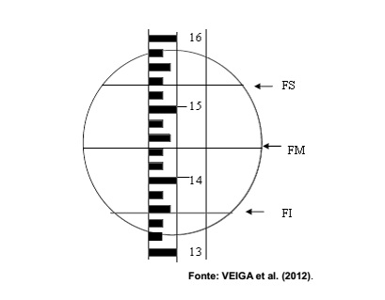
Fig. 03 Mira falante fios estadimétricos

9.1 EXEMPLOS DE EQUIPAMENTOS TAQUEMETRICOS

9.1.1. TEODOLITOS

O teodolito é um instrumento de precisão óptico que mede ângulos verticais e horizontais, aplicado em diversos setores como na navegação, na construção civil, na agricultura e na meteorologia. na maior parte dos modelos de teodolitos, a anotação dos ângulos é manual. (Tab. 01 e Tab. 02) e a evolução por meios de Software a Cardeneta de Campo ( Tab. 03).

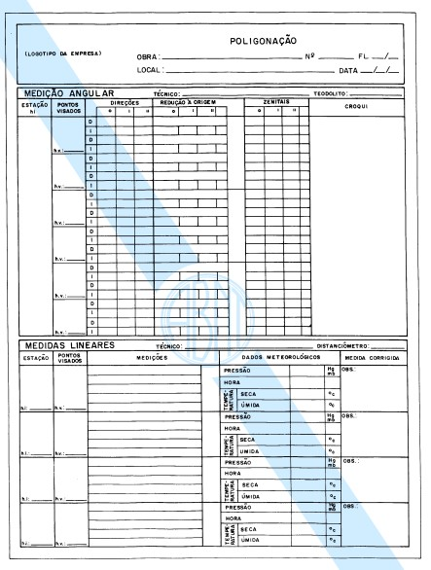
Tabela 01 – Cardeneta de Campo ( NBR 13.1330
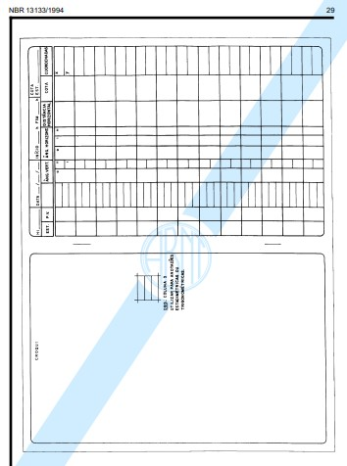

Tabela 02 – Cardeneta de Campo ( NBR 13.1330

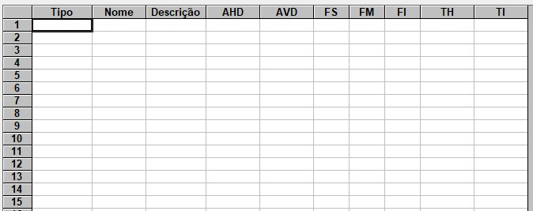

Tabela 03 – utilização por meio eletrônico software TOPOGRAPH TG 98 SE

Ou seja, isso torna o levantamento topográfico muito mais lento quando se usa essa tecnologia. Além disso, o teodolito não realiza a leitura de distâncias de forma eletronica. e este é um ponto fraco.
Com os teodolitos, o ângulo de cada eixo pode ser medido com uma alta precisão. Mas isso desde que o operador tenha conhecimento suficiente do uso da ferramenta.
Para realizar a medição e o alinhamento dos ângulos, os teodolitos exigem a presença de, pelo menos, outra pessoa além do operador principal.
O mercado disponibiliza teodolitos óticos e digitais. A ABNT NBR 13.133 – Execução de levantamento topográfico classifica os teodolitos segundo o desvio padrão de uma direção observada em duas posições da luneta, conforme Quadro abaixo ( Qd. 02) ;

Classe de teodolitos | Desvio-padrão precisão angular
Precisão baixa | ≤ ± 30”
Precisão média | ≤ ± 07”
Precisão alta | ≤ ± 02”
Quadro- 02 – Classificação de TEODOLITO (FONTE NBR 13.133)

9.1.2 ESTAÇÃO TOTAL
A estação total é uma evolução do teodolito, onde que com o avanço tecnológico tornou-se possível além de realizar medições com o aparelho, armazenar os dados coletados. O instrumento também pode ser chamando de taqueômetro. As coordenadas são obtidas por meio de dados coletados a partir de ângulos e distâncias. POR SUA VEZ é um instrumento eletrônico utilizado na medida de ângulos e distâncias. A evolução dos instrumentos de medida de ângulos e distâncias trouxe como consequência o surgimento deste novo instrumento, que pode ser explicado como a junção do teodolito eletrônico digital com o distanciômetro eletrônico, montados num só bloco.
A estação total é capaz de inclusive armazenar os dados recolhidos e executar alguns cálculos mesmo em campo. Com uma estação total é possível determinar ângulos e distâncias do instrumento até pontos a serem examinados. Com o auxílio de trigonometria, os ângulos e distâncias podem ser usados para calcular as coordenadas das posições atuais (X, Y e Z) dos pontos examinados, ou a posição do instrumentos com relação a pontos conhecidos, em termos absolutos. ( site wikipedia)

foi uma evolução grandíssima do teodolito pois onde a velocidade de coletar os pontos de campo e eliminar as cardenetas de anotaçãoes dos pontos pontos coletados trouxe mais eficiência e sofisticação se contar com os cálculos que passaram ser por meios de softwares ela se tornou um equipamento essencial na Topografia, pois proporciona medições precisas, realiza cálculos em campo, possibilita a implantação dos projetos elaborados em escritório e permite gerar mapas da área de interesse medida. ( Figura - 07)
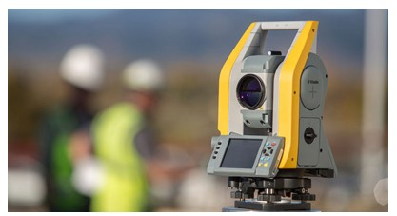
Fig. 04 – Equipamento de Estação Total
A classificação das estação totais

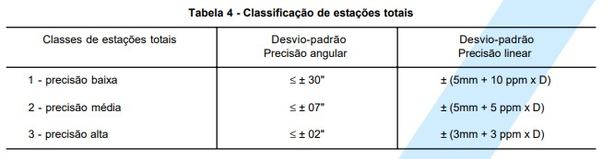
Quadro- 03 – Classificação de Estação total (FONTE NBR 13.133)

Softwares topográficos foram surgindo exemplo deste que temos é o TOPOGRAPH TG 98 SE, além de processar e calcular os pontos coletdos de uma estação total EDM ele também gera cálculos de volumetria plantas topográficas seja ela de uma obra civil ou uma medição Fundiaria além de gerar documentos como memorial descritivo. Exemplo ( Fig.05)

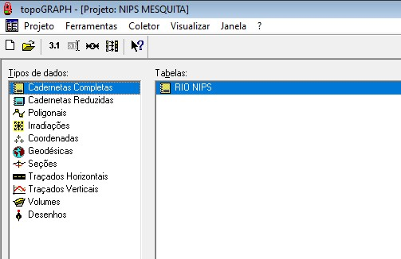

Figura 05 – Ambiente SOFTWARE TOPOGRAPH TG 98 SE

. POLIGONAÇÃO
A poligonação é um método muito empregado para a determinação de coordenadas de pontos, principalmente para a definição de pontos de apoio planimétrico. Uma poligonal é uma série de linhas consecutivas para as quais são conhecidos os comprimentos e direções, obtidos através de medições em campo.
O levantamento de uma poligonal é realizado através do método de caminhamento, percorrendo-se o contorno de um itinerário definido por uma série de pontos, medindo-se todos os ângulos e lados e uma orientação inicial. A partir destes dados e de uma coordenada de partida, é possível calcular as coordenadas de todos os pontos que formam esta poligonal.
Já Jordan (1981) em seu livro Tratado general de topografia, classifica as poligonais topográficas em 3 tipos:
- Poligonais abertas;
- Poligonais fechadas;
- Poligonais enquadradas.

10.1 CLASSIFICAÇÃO DE POLIGONAL
A NBR 13.133 classifica a poligonal topográfica como:
– Poligonal principal (ou poligonal básica): a que determina os pontos de apoio topográfico de primeira ordem;
– Poligonal auxiliar: poligonal com seus vértices distribuídos por toda área ou faixa a ser levantada, de tal forma que seja possível coletar, a partir dela, por irradiação os demais pontos julgados importantes ao nível de detalhamento do levantamento;
– Poligonal secundária: é apoiada nos vértices da poligonal principal, determina os pontos de apoio de segunda ordem, conhecidos como pontos auxiliares.

10.2 TIPOS DE POLIGONAL
– Poligonal fechada: inicia e termina sobre o mesmo ponto de coordenadas conhecidas. Por sua geometria, permite a verificação dos erros de fechamento angular e linear Confrome (FIG. 06);

Figura 06 – Poligonal Fechada, Fonte: www.cartografica.ufpr.br/docs/topo2/apos_topo.pdf

– Poligonal enquadrada:
Conforme a FIG. 07 Inicia em dois pontos de coordenadas conhecidas e termina em outros dois pontos de coordenadas conhecidas. De acordo com sua composição, é possível verificar os erros de fechamento angular e linear;

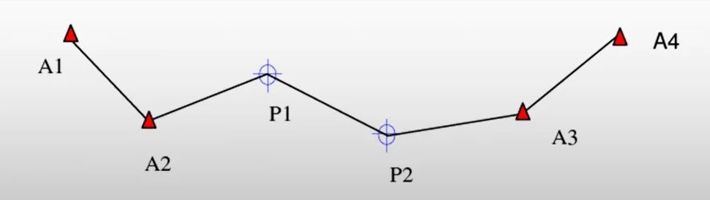
Figura 07 – Poligonal Enquadrada, Fonte: www.cartografica.ufpr.br/docs/topo2/apos_topo.pdf

– Poligonal aberta:
Inicia sobre um ponto de coordenadas conhecidas, Conforme a Figura 08, porém terminar em um ponto onde as coordenadas também são calculadas pelo ponto de partida. Essa poligonal não permite cálculo dos erros de fechamento.
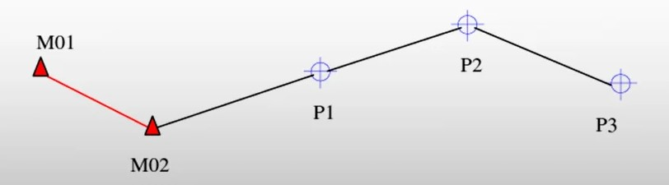
Figura 08 – Poligonal Aberta, Fonte: www.cartografica.ufpr.br/docs/topo2/apos_topo.pdf

11 - METODOLOGIA
Neste tópico será abordada a proposta metodológica para execução do presente trabalho. De início será apresentada a área de estudo e todo materiais utilizados, Levantamento topográfico de uso de Estação total por meio taqueométrico com Amarrações da Poligonal de Forma poligonação Enquadrada.

11.1 ÁREA DE ESTUDO

Á área de Estudo foi desenvolvida no interior do RIO DE JANEIRO á 80km da Capital (Fig. 11) Municipio de Cachoeiras de Macacu - RJ , Distritos PAPUCAIA E MARAPORÃ.

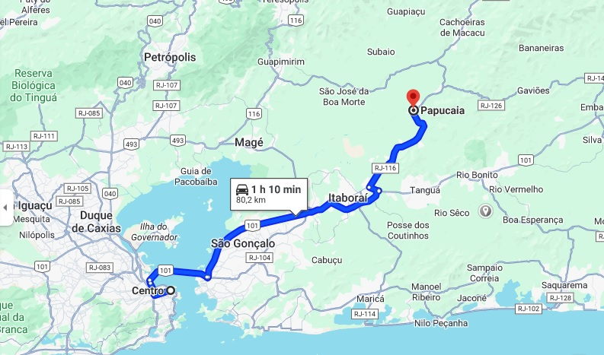
Figura. 09 Imagem Satélite Distancia Capital x Papucaia ( Google Maps)

O trabalho realizado foi um levantamento topográfico de 22km de uma estrada de chão sem infraestrutura alguma. O trabalho topográfico foi desenvolvido para a criação do melhoramento da rodovia na região onde liga a RJ 122 distrito de MARAPORÃ á RJ 116 distrito de PAPUCAIA. (Fig. 12)

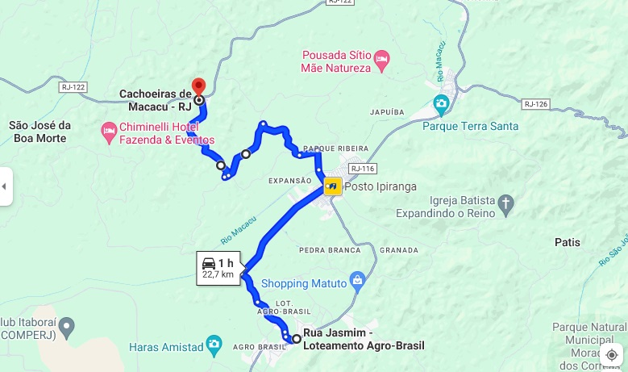
Figura. 10 Imagem Satélite trecho do levantamento topografico ( Google Maps)

11.2 - MATERIAIS E MÉTODOS

- Equipe de 3 pessoas
- 1 Tec. Agrimensor
- 2 Ajudante de Topografia
- Estação Total ( Topcon Gowin)
- 2 – Bastões 2,60m
- Piquetes Madeira para Poligonal das VISADAS ( RE E VANTE )
- GNSS – Leica ( Pós Processado l1/l2)

11.3 - PLANO DE TRABALHO
O trabalho foi executado em 10 dias de Campo dentro do Horario de Trabalho Diario (Fig. 13) foi executado completamento pelo equipamento de ESTAÇÃO TOTAL onde foram coletados os seguintes elementos de pontos irradiados; (Fotos Registrada em Campo Ft. 01,02,03)
- Cerca
- Poste
- Eixo de estrada
- Testadas de Terrenos ( muro )
- Redes de Drenagem exeistente no Local do levantamento

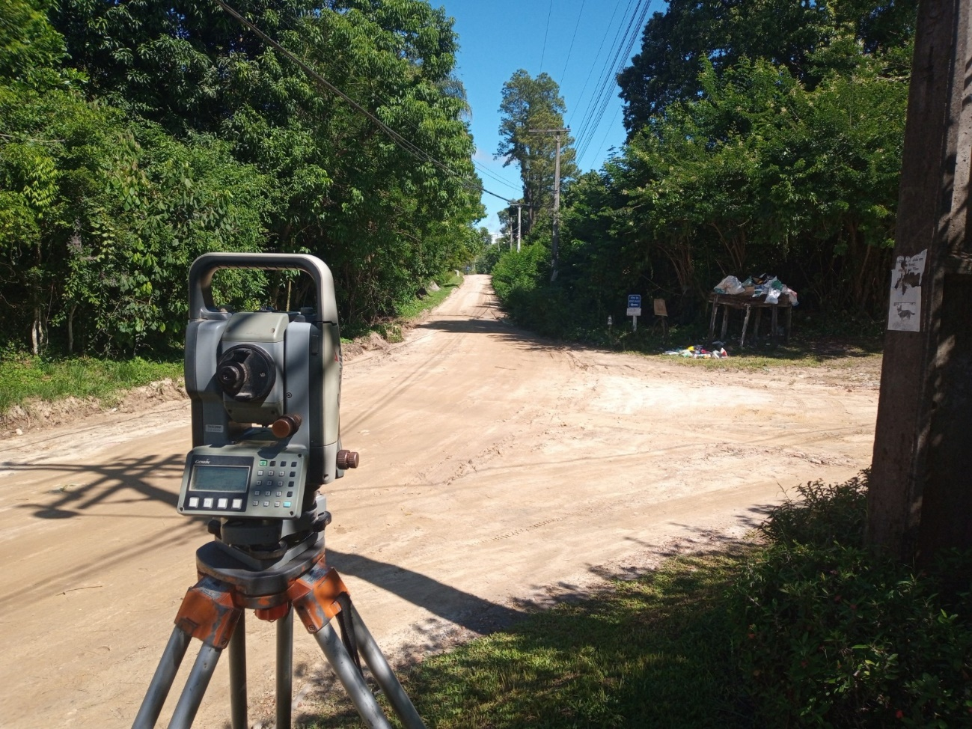
Fotos Registrada em Campo ESTAÇÃO TOTAL ( Ft. 01)

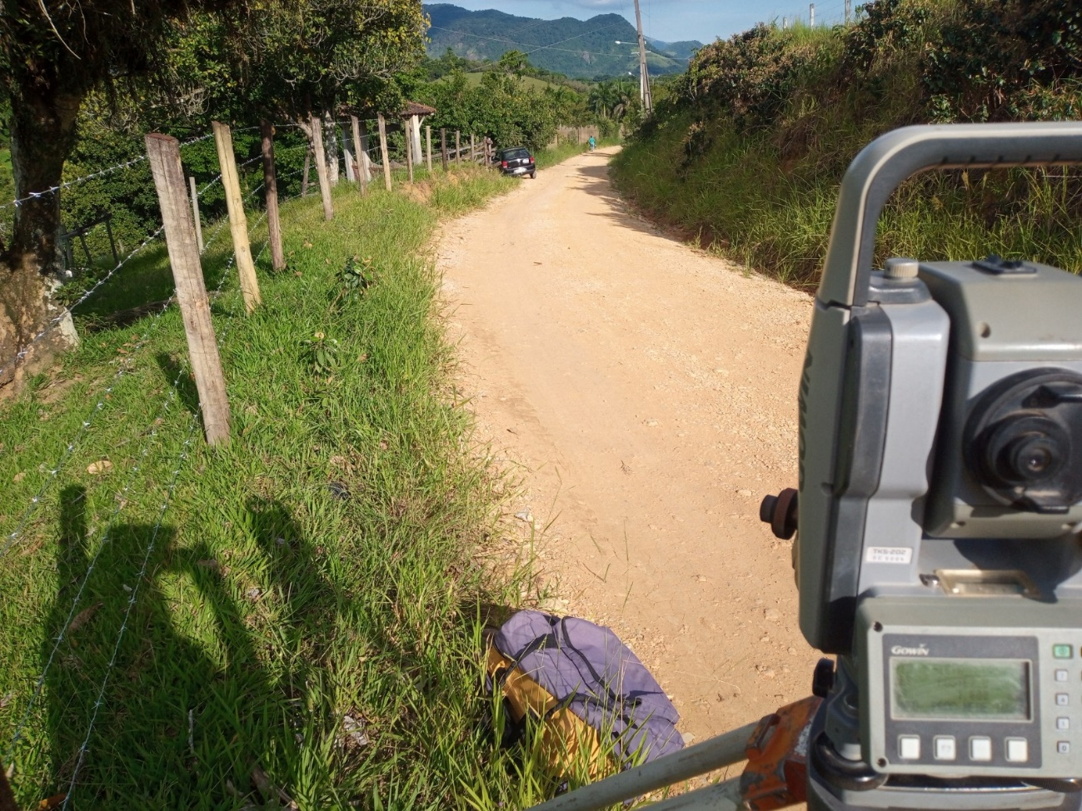

Fotos Registrada em Campo ESTAÇÃO TOTAL ( Ft. 02)
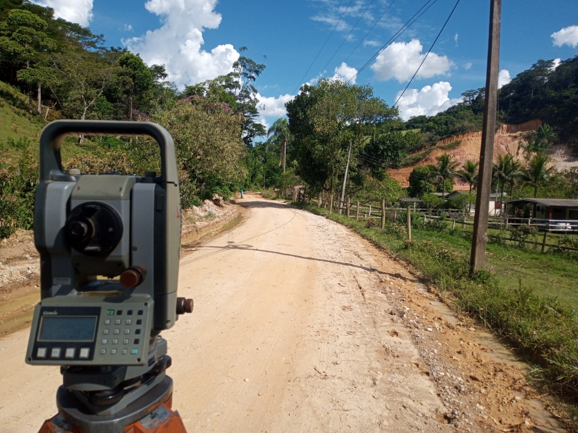
Fotos Registrada em Campo ESTAÇÃO TOTAL ( Ft. 03)

11.4 - PONTOS DE APOIOS GNSS

Os pontos de Apoios de GNSS FORAM IMPLANTADOS NO distrito, a partida em MARAPORÃ em que Partiu o trabalho de levantamento ( Dois marcos Georreferenciados e Processados no SITE DO IBGE por meio de POSICIONAMENTO PPP) fig. 15 ( início onde foram implantados os Marcos geodésicos de Apoio )
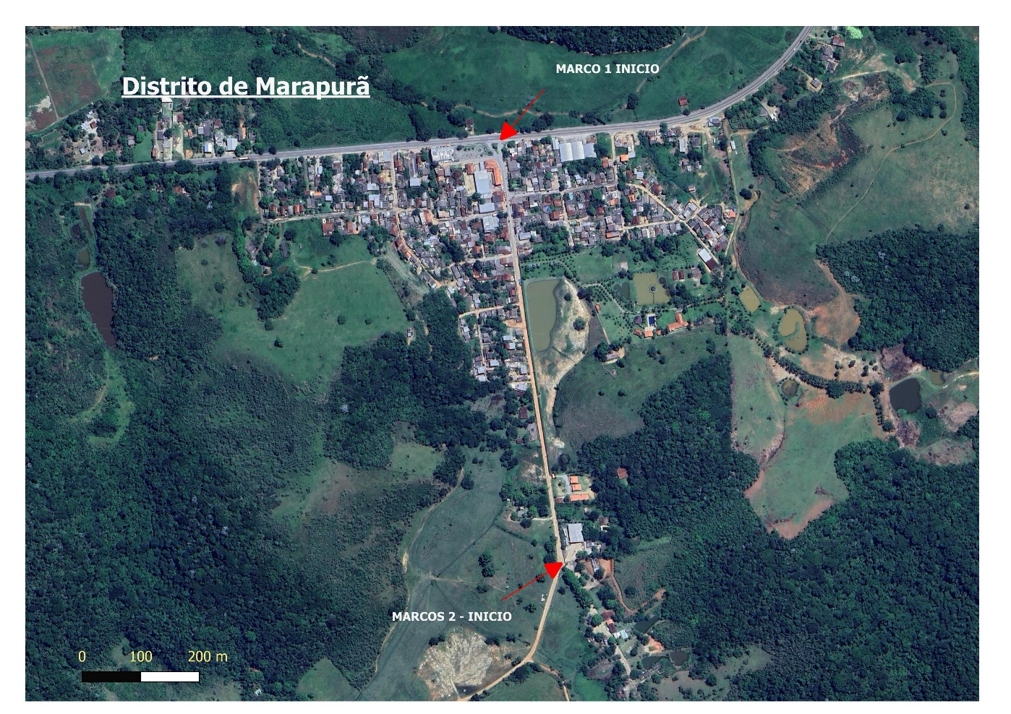
Figura 11 Distrito de Marupurã ( Imagem satelite Google Maps)
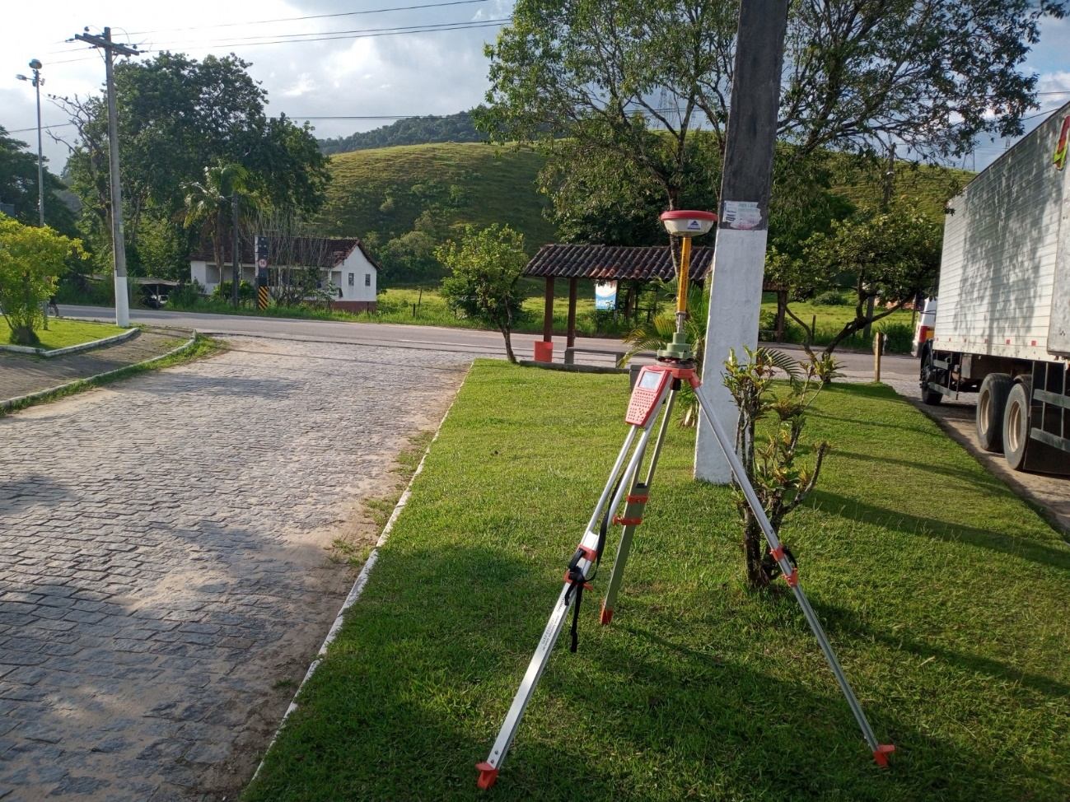
Fotos Registrada em Campo BASE GNSS ( Ft. 04)
EM PAPUCAIA á 22 km foram elaborados outros dois marcaos de apoios geodésicos para utilização da poligonal com a Estação Total 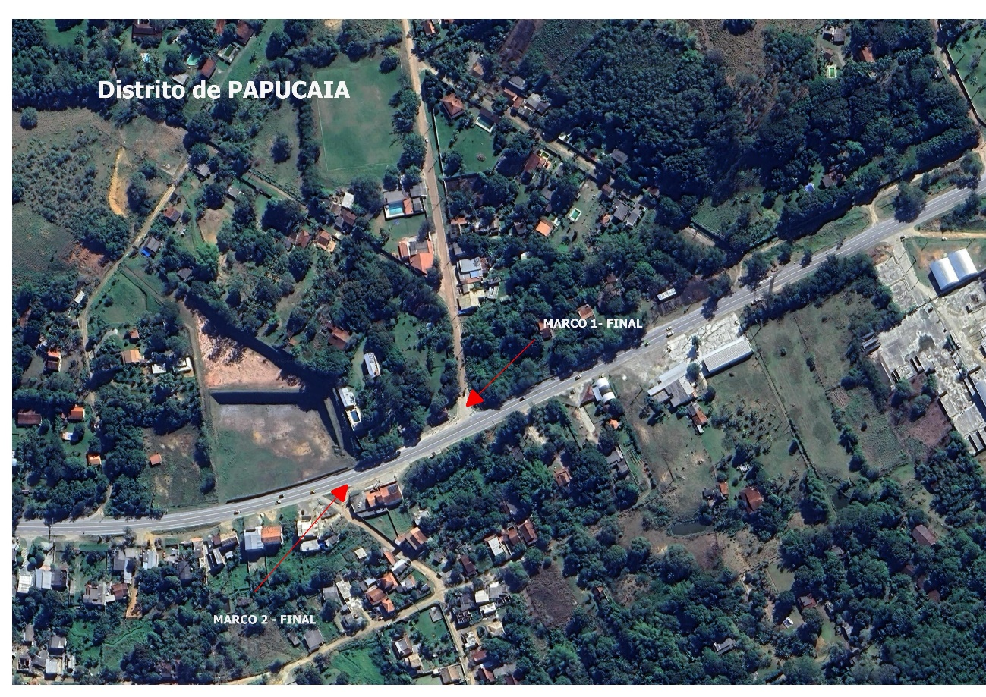
Figura 12 Distrito de Papucaia ( Imagem satelite Google Maps)

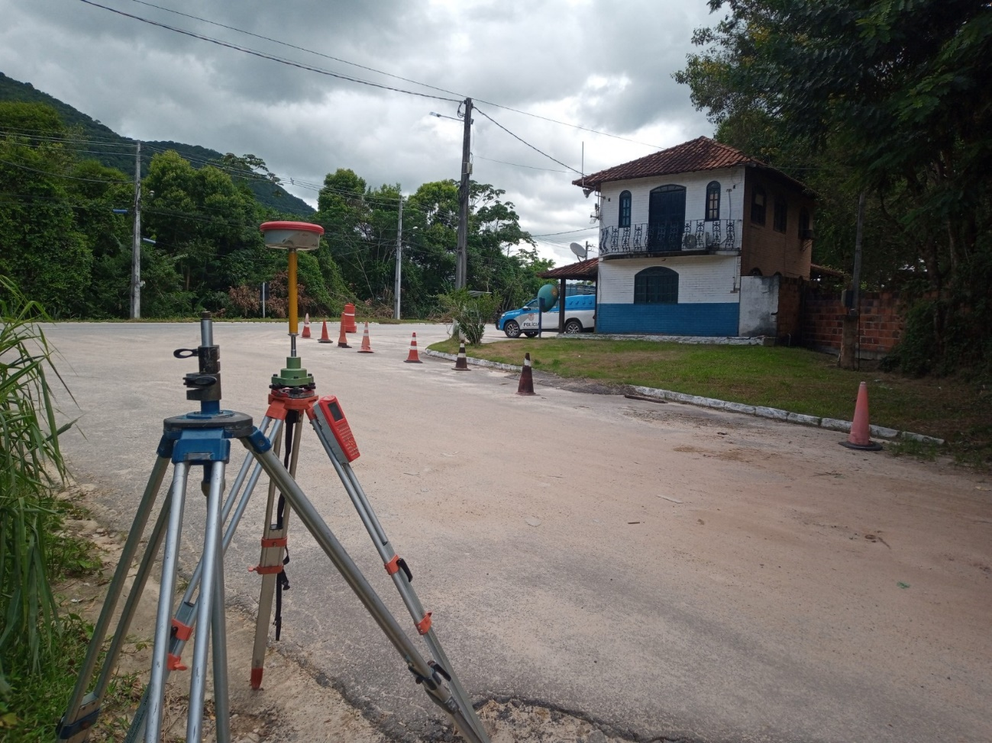
Fotos Registrada em Campo GNSS BASE II ( Ft. 05)

11.5 - AQUISIÇÃO DE DADOS

Os dados foram coletados e computados pelo equipamento de ESTAÇÃO TOTAL e através do GNSS foram implantadas e processadas os dados de Cordenadas geodésicas ( Tab. 04).
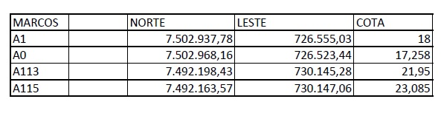
Tabela 04 de cordenadas UTM Processada pelo SITE IBGE

12 - PROCESSAMENTO DOS DADOS DE CAMPO

Os dados de Campo foram Processados através de Software TOPOGRAPH TG 98 SE todos os dados coletados na ESTAÇÃO TOTAL Foram descarregados e trabalhados neste Software ao total Foram 115 pontos de Poligonal RE E VANTE com um Total de Aproximadamente 8,5 mil pontos irradiados.
Dados de Processamento Fig. 13;

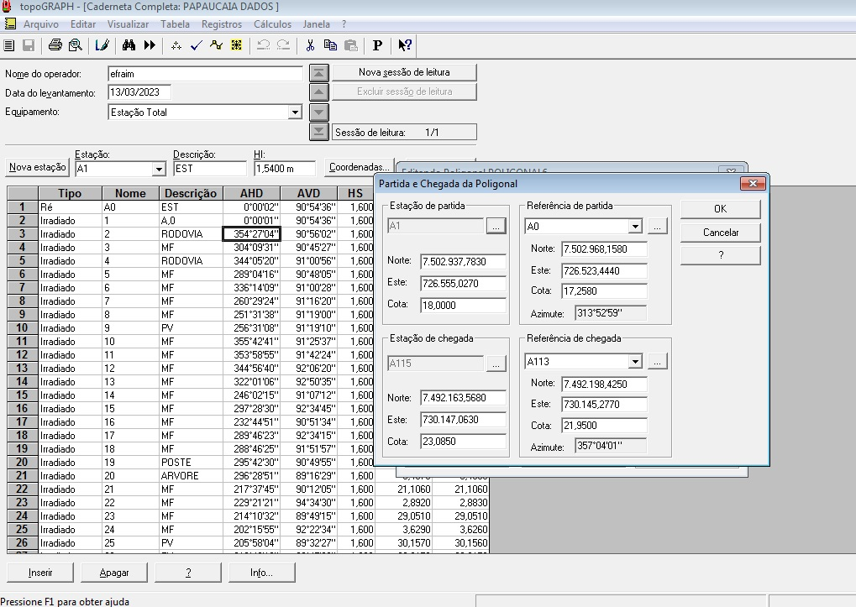

Figura 13 Calculo da Poligonal – Ambiente Sotware Topograph TG 98 SE

Na Figura 18 temos a seguinte informação para o Calculo de Poligonal

- A1- ponto de Partida
- A0 – ponto de Referencia de Parida
- A115 – Ponto de Chegada
- A113- Referencia de Chegada
Esses dados geodésicos foram adquiridos por meio de ratreio das bases GNSS e Processadas no site de IBGE –Serviço online para pós processamento de dados GNSS. (Fig. 14)

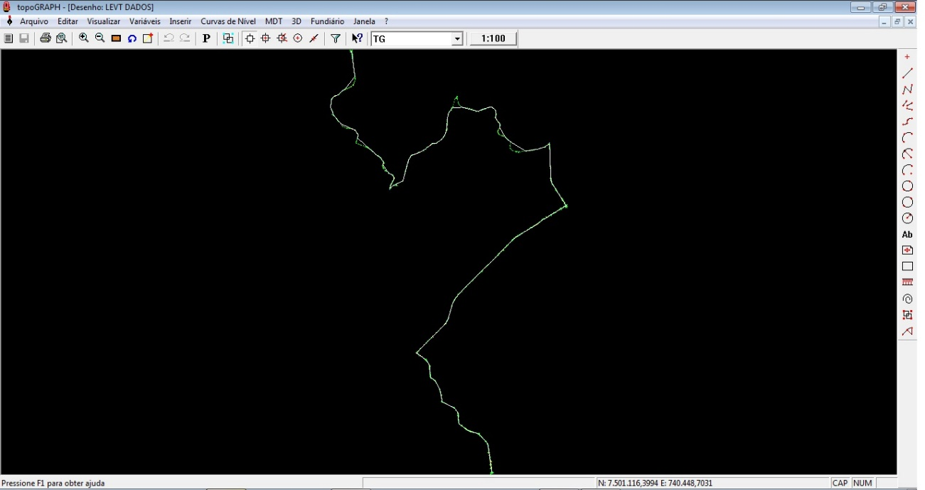

Figura 14 -Poligonal - Calculada Topograph 98 SE

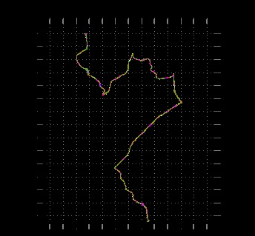
Figura 15 Projeto na escala 1: 15.000

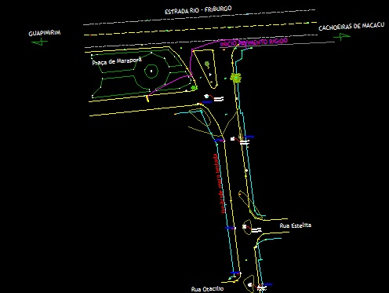
Figura 16- Projeto na escala 1: 500

13 - PROCESSAMENTO DOS DADOS GNSS PÓS PROCESSADO

Atraves do Software especifico da Leica ( Leica geo Office ) foram processados para o software para supostamente os dados brutos coletados serem processados no Serviço online para pós processamento de dados GNSS

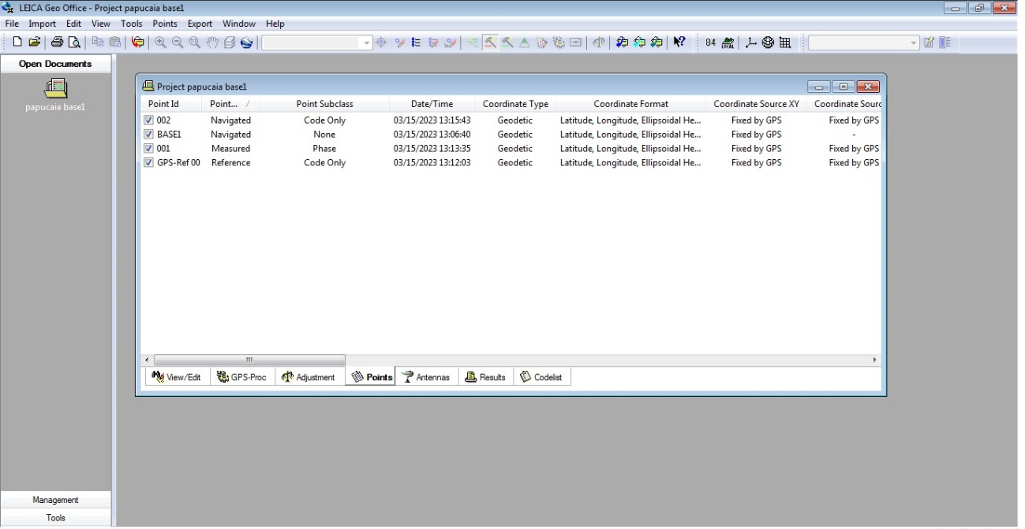
Figura 17- Ambiente software Leica Geo Office

13.1 - PROCESSAMENTO ( PPP)

Os processamento se deu através de dados da base que foram rastreadas em campo cada uma teve uma média de tempo de rastreio de 2 ( duas ) á 3 (três) horas. Foram processadas duas Bases e os outros dois pontos foram coletados e corrigidos através dessas bases rastreadas em campo. ( Fig. 18)
Figura 18 – imagem Satélite local das Bases Processadas ( Google Maps )
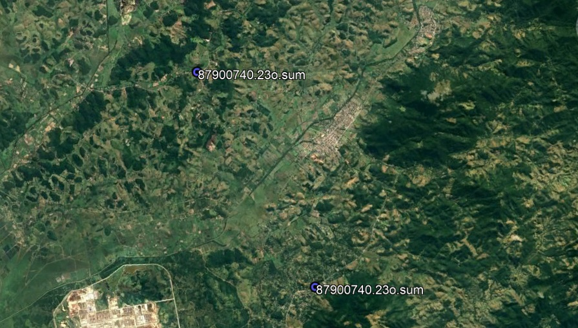

Resultados dos Dados Processados no Site do IBGE;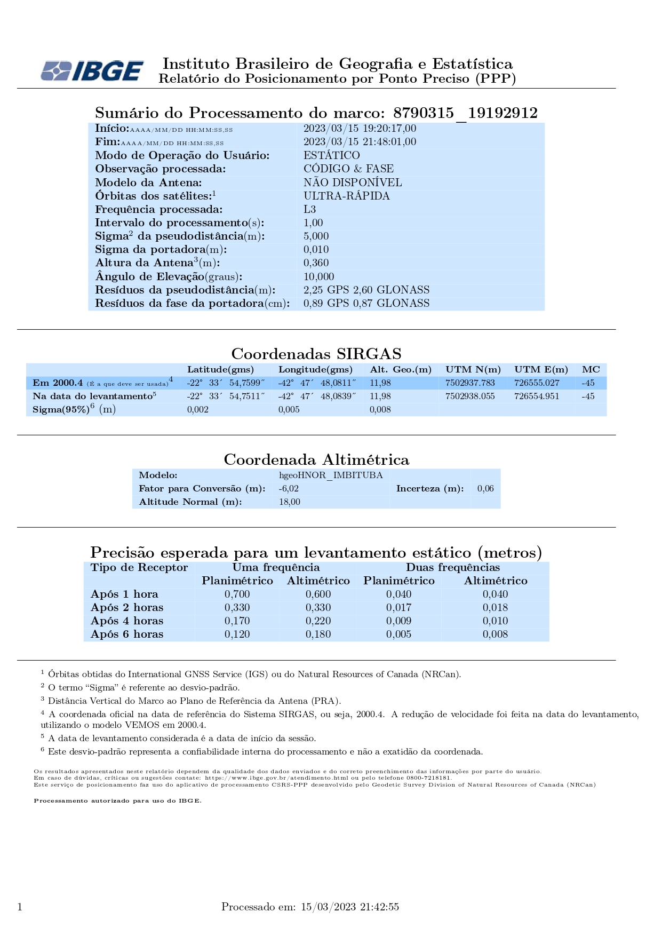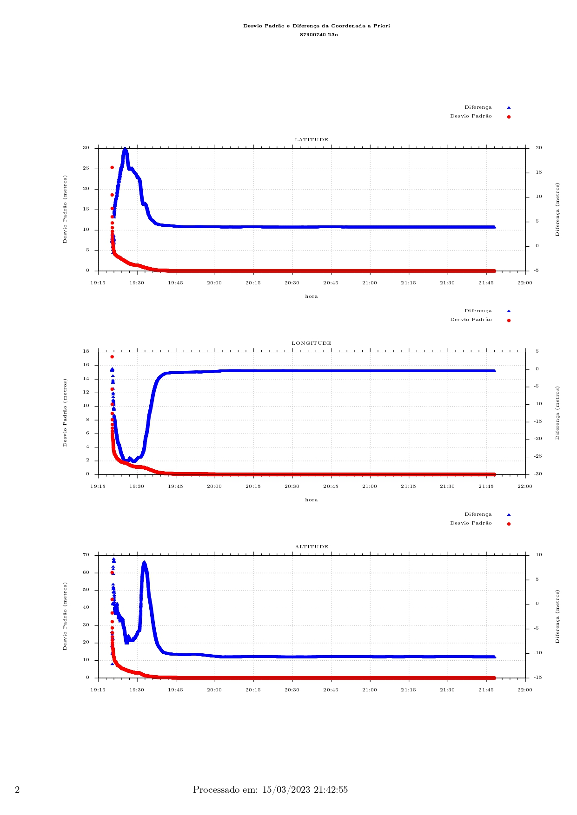

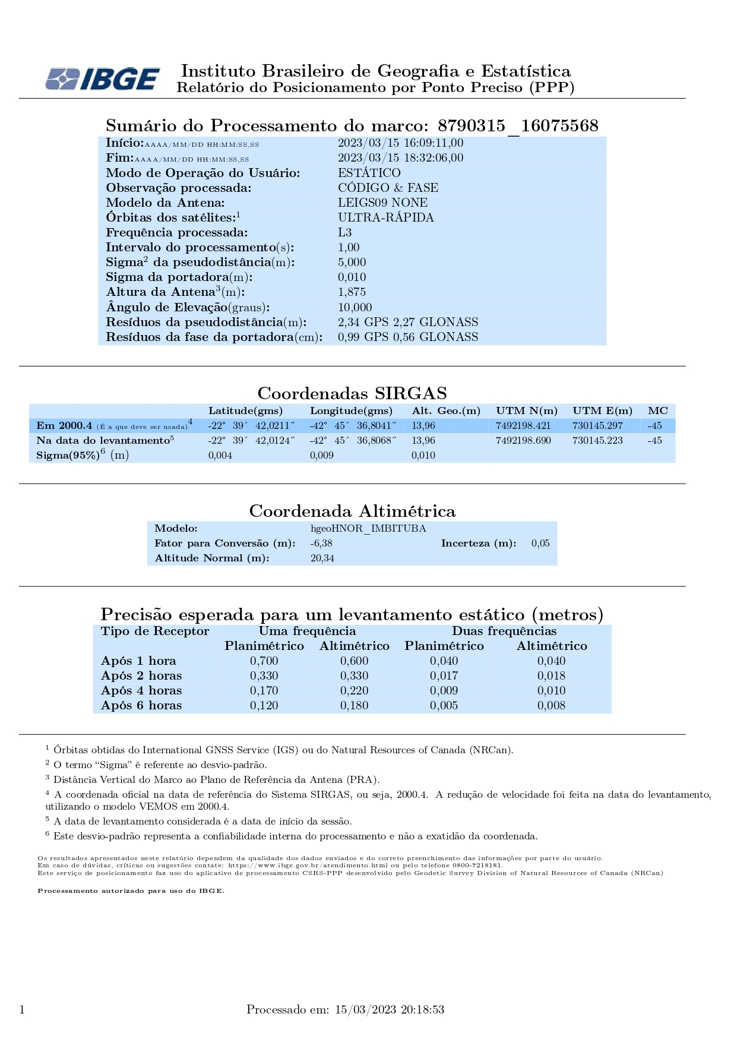

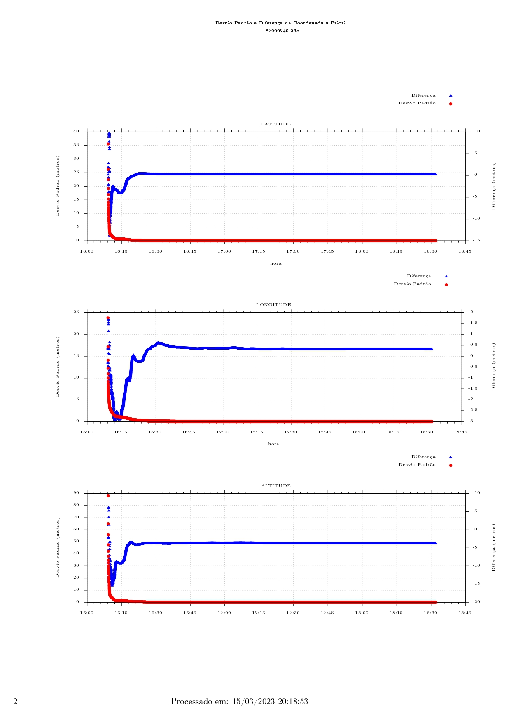

- RESULTADO
14.1 - RESULTADOS DO PROCESSAMENTO
Os resultados do processamento foram satisfatorios tivemos uma quilometragem extensiva de 22 km Aproximadamente, levantamento realizado por meio de Estação Tortal onde tivemos 114 pontos de vizadas RE VANTE o trabalho foi feito e realizado com muita prestesa principalmente nas visadas poligonais. Para que o resultado final nao fosse afetado por erros angulares ( Fig. 19,20,21)
Dados de processamento Realizados pelo Software TOPOGRAPH TG 98 SE

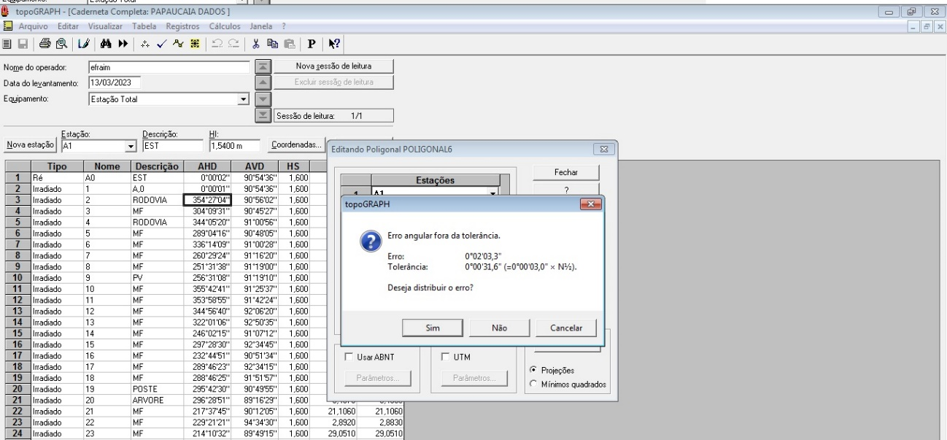

Figura 19 Calculo da Poligonal ERRO ANGULAR – Ambiente Sotware Topograph TG 98 SE

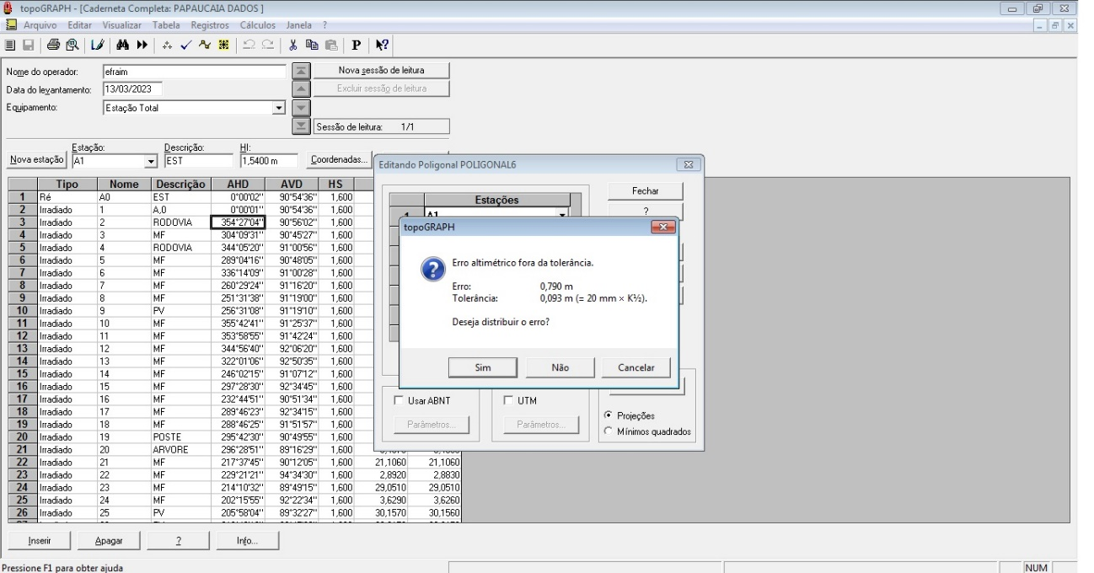

Figura 20 Calculo da Poligonal ERRO ALTIMETRICO – Ambiente Sotware Topograph TG 98 SE

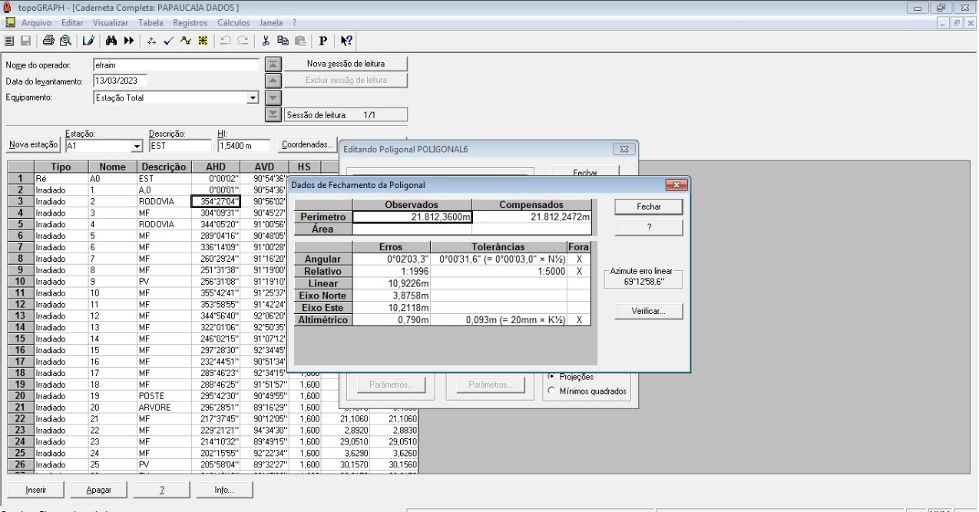

Figura 21 Calculo da Poligonal Compensação – Ambiente Sotware Topograph TG 98 SE

15 - CONCLUSÃO

O Metodo de poligonação enquadrada foi muito bem empregado e ultilizado para este tipo de trabalho pois alguns desafios principalmente com o trabalho, se fosse execultado com aparelho GNSS algumas inteferencias em Campo nao funcionaria foi feito alguns testes e nao tinha-mos sinal de confiabilidade para ultilização do GNSS, Então tomamos a decisão de trabalhar-mos com este Método foi onde conseguimos resolver o trabalho de maneira satisfatoria e salutar com os dados todos processados de forma que atendeu as técnicas empregadas e principalmente as normas técnicas.

REFERENCIAS

https://www.academia.edu/43024943/Fundamentos_de_Topografia_Marcelo_Tuler_2014_ebook
fundamentos da Topografia

Associação Brasileira de Normas Técnicas. Execução de levantamento topográfico, NBR 13133 Rio de Janeiro, 1994.

Berli, A.E.; Topografia. Tomo I e II Buenos Aires; El Ateneo, 1991

Borges, A. de C.; Topografia. São Paulo: Edgard Blucher, v.1.1977

Comastri, J.A. & Tuler, J.C.; Topografia: altimetria, 3. ed. Viçosa; Impr. Univ. UFV, 1999

Pinto, L.E.K.; Curso de Topografia. Salvador: Centro Editorial e Didático da UFBA, 1988

Rocha, A.F.da; Tratado teórico de topografia. Salvador: Reper Editora.

https://adenilsongiovanini.com.br/blog/

MAIRINK, C. H. P.; SOARES, F. M. Manual de normalização de artigos científicos: atualizado de acordo com as NBR 6022/2018 e NBR 6023/2018. Belo Horizonte: CaMaik, 2019. Disponível em: https://repositorio.famig.edu.br/index.php/ebooks/catalog/view/18/13/1084. Acesso em: 25 jul. 2022.
Deve-se utilizar a fonte Microsoft Sans Serif tamanho 12 para os parágrafos, referências, resumo e palavras chave.
Não há limite máximo de páginas, e o número mínimo são 10 páginas, incluindo resumo e referências.
Os parágrafos textuais devem ser formados no estilo <Parametrica_parágrafo>, na galeria de estilos. Veja na Seção 1.1 (em seguida) como aplicar os estilos de formatação.

1.1 Estilos de formatação
Para aplicar os estilos de formatação no word, basta seguir o caminho: Página inicial> Estilos> e, em seguida, selecionar o estilo adequado. As Figuras 1 a 3 demonstram o passo a passo para a aplicação dos estilos.
Figura 1 – Localizando a galeria de estilos do MS Word
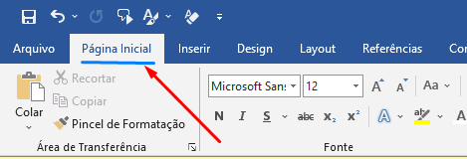
Fonte: elaborado pela autora (2023)
Após clicar no botão da página inicial, conforme mostrado na Figura 1, procure a galeria de estilos do MS Word, conforme orienta a Figura 2.
Figura 2 – Abrir a galeria de estilos
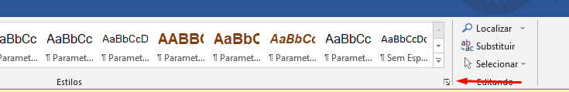
Fonte: elaborado pela autora (2023)
Clique no local indicado pela seta vermelha na Figura 2 para abrir a galeria de estilos, demonstrada na Figura 3. Todos os estilos cujo nome começa com “Libertas” podem ser utilizados na formatação do artigo, vide Figura 3.
Figura 3 – Galeria de estilos
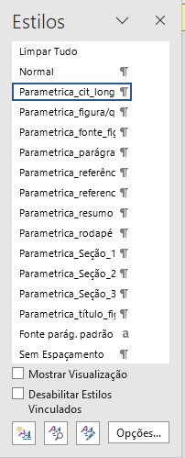
Fonte: elaborado pela autora (2023)
Para aplicar o estilo, basta clicar no texto o qual se deseja formatar e clicar no respectivo estilo.
As citações diretas longas devem ser formatadas de acordo com o estilo <Parametrica_cit_longa>, que é o estilo indicado pelo número 1 na Figura 3. São consideradas citações diretas longas citações com mais de três linhas. Citações com menos de três linhas devem ser citadas no texto sem recuo, fonte Microsoft Sans Serif tamanho 12, entre aspas duplas. Deve-se citar o(s) sobrenome(s) do(s) autor(es) em maiúsculo, seguido do ano da publicação e número da página da citação (MAIRINK; SOARES, 2019, p. 12).
Os títulos das seções do artigo devem ser formatados de acordo com os estilos <Parametrica_Seção_1ª>, <Parametrica_Seção_2ª> e <Parametrica_Seção_3ª>, ou seja, os estilos 7, 8 e 9 mostrados na Figura 3. Recomenda-se subdividir o texto no máximo até a seção terciária.

1.1.1 Formatação de figuras
As figuras devem ser formatadas conforme os exemplos apresentados anteriormente neste template (FIGURAS 2 a 4). Devem conter um título enumerado na parte superior, com o estilo <Parametrica_título_figura/quadro/tabela>. Para o corpo da figura, aplique o estilo <Parametrica_figura/quadro/tabela>. Para a fonte da figura, aplique o estilo <Parametrica_fonte_figura/quadro/tabela>.

1.1.2 Formatação de quadros
Os quadros contêm apenas conteúdo textual, o que os diferencia das tabelas, que possuem conteúdo numérico e textual. Os quadros do artigo devem seguir o modelo do Quadro 1, com bordas fechadas. Para o título do quadro, use o estilo <Parametrica_título_figura/quadro/tabela>. Para o conteúdo do quadro, use a fonte Microsoft Sans Serif tamanho 10; os títulos das colunas dos quadros devem ser formatados conforme o exemplo do Quadro 1: todas as letras em maiúsculo. Não aplicar negrito ou itálico.
Quadro 1 – Exemplo de quadro
CARACTERÍSTICAS INDESEJÁVEIS | SISTEMA E-TERMOS
Não ser multilíngue. | O tesauro pode ser editado em Alemão, Espanhol, Frânces, Inglês, Italiano, Português (do Brasil ou de Portugal).
Não ser capaz de referenciar a fonte do termo. | É de caráter obrigatório referenciar a fonte do termo, em respeito à Lei Nº 9.610 de 19 de fevereiro de 1998.
Não permitir a criação de relações definidas pelos usuários (o que impede de se adicionar semântica extra ao tesauro). | Permite a criação de novas relações definidas pelos usuários, denominadas “relações específicas”.
Fonte: Soares, Maculan e Oliveira (2019)
Para a fonte do quadro, use o estilo <Parametrica_fonte_figura/quadro/tabela>.

1.1.2 Formatação de tabelas
As tabelas do artigo devem seguir o modelo da Tabela 1, com bordas abertas e sem linhas. Para o título da tabela, use o estilo <Parametrica_título_figura/quadro/tabela>. Para o conteúdo da tabela, use a fonte Microsoft Sans Serif tamanho 10; os títulos das colunas da tabela devem ser formatados conforme o exemplo da Tabela 1: todas as letras em maiúsculo. Não aplicar negrito ou itálico.
Tabela 1 – Exemplo de tabela
MUNICÍPIO | POPULAÇÃO 2019
São Paulo | 12.252.023
Rio de Janeiro | 6.718.903
Brasília | 3.015.268
Salvador | 2.872.347
Fortaleza | 2.669.342
Belo Horizonte | 2.512.070
Manaus | 2.182.763
Curitiba | 1.933.105
Fonte: IBGE (2019)
Para a fonte da tabela, use o estilo <Parametrica_fonte_figura/quadro/tabela>.

2 Formatação das referências
No texto das referências, aplique o estilo <Parametrica_referências>. É obrigatório inserir o link e a data de acesso para documentos consultados em meio digital. Para artigos científicos, recomenda-se inserir o DOI quando disponível.
O título da lista de referências deve ficar centralizado, e aplique o estilo <Parametrica_referência_título>. Apenas as referências citadas no texto devem constar na lista de referências. Antes de enviar o artigo, confira se todas as citações no texto possuem referência correspondente na lista de referências e se todas as citações da lista de referências foram citadas no texto. A ABNT NBR 6023:2018 deve ser adotada para a formatação das referências. A seguir, são apresentados alguns exemplos de referências que devem ser seguidos.

REFERÊNCIAS
Livro
MAIRINK, C. H. P.; SOARES, F. M. Manual de normalização de artigos científicos: atualizado de acordo com as NBR 6022/2018 e NBR 6023/2018. Belo Horizonte: CaMaik, 2019. Disponível em: http://famigvirtual.com.br/famig-monografias/index.php/mono/catalog/view/245/247/982-1. Acesso em: 26 nov. 2019.
Tese, TCC ou dissertação
MACULAN, B. C. M. S. Estudo se aplicação de metodologia para reengenharia de tesauro: remodelagem do THESAGRO. 2015. Tese (Doutorado em Ciência da Informação) – Escola de Ciência da Informação, Universidade Federal de Minas Gerais, Belo Horizonte, 2015.
Capítulo de livro
BORGES, G. B.; GONÇALVES, M. S.; SOARES, F. M. Criando seu próprio negócio: o bibliotecário como consultor independente. In: SANTA ANNA, J.; SILVA, E. B. F.; COSTA, M. E. O. Empreendedorismo bibliotecário na sociedade da informação: outros caminhos e possibilidades. Belo Horizonte: ABMG, 2018.
Artigo de periódico
SOARES, F. M.; MACULAN, B. C. M. S.; DRUCKER, D. P. Darwin Core for agricultural biodiversity: a metadata extension proposal. Biodiversity Information Science and Standards, Leiden, v. 3, n. 1, p. 1-3, jun. 2019. DOI: https://doi.org/10.3897/biss.3.37053. Disponível em: https://biss.pensoft.net/article/37053/. Acesso em: 26 nov. 2019.
Trabalho apresentado em evento
SOARES, F. M.; HAMANAKA, R. Y.; MACULAN, B. C. M. S. Gestão de dados da biodiversidade: aplicação do padrão de metadados Darwin Core. In: WORKSHOP DE INFORMAÇÃO, DADOS E TECNOLOGIA, 2., 2018, João Pessoa. Anais [...]. João Pessoa: Editora UFPB, 2018. p. 141-146.
Legislação
BRASIL. Lei nº 10.406, de 10 de janeiro de 2002. Institui o Código Civil. Diário Oficial da União: seção 1. Brasília, DF, ano 139, n. 8, p. 1-74, 11 jan. 2002.
Jurisprudência
BRASIL. Superior Tribunal de Justiça. Súmula nº 333. Cabe mandado de segurança contra ato praticado em licitação promovida por sociedade de economia mista ou empresa pública. Diário de Justiça: seção 1, Brasília, DF, ano 82, n. 32, p. 246, 14 fev. 2007.
Normalização ABNT
ASSOCIAÇÃO BRASILEIRA DE NORMAS TÉCNICAS. ABNT NBR 14724: informação e documentação: trabalhos acadêmicos: apresentação. Rio de Janeiro: ABNT, 2011.
ASSOCIAÇÃO BRASILEIRA DE NORMAS TÉCNICAS. ABNT NBR 7584: concreto endurecido: avaliação da dureza superficial pelo esclerômetro de reflexão: método de ensaio. Rio de Janeiro: ABNT, 2012. Disponível em: https://abntcolecao.com.br/. Acesso em: 22 abr. 2023

Discente da Faculdade de Engenharia de Minas Gerais - Fheamig.
Possui graduação em física pela Pontifícia Universidade Católica de Minas Gerais (2008) e mestrado em Pós-graduação stricto senso em Ensino de Ciências pela Pontifícia Universidade Católica de Minas Gerais (2016). Atualmente é coordenador do novo ensino médio da ESCOLA ESTADUAL ANTENOR PESSOA, professor da ESCOLA ESTADUAL ANTENOR PESSOA, professor - Colégio Santa Maria Minas, docente do Centro Universitário UNA, docente na FEAMIG e Revisor da Revista Científica "Paramétrica.
Possui graduação e mestrado em Matemática pela Universidade Federal de Minas Gerais (UFMG) e graduação em Administração pelo Centro Universitário Unifatecie. Iniciou o doutorado em Engenharia de Produção (2012), tendo realizado o doutorado sanduíche na Universitè Blaise Pascal - LIMOS (2014-2015). Foi membro do Colegiado e NDE das engenharias na FASEH. É docente da Faculdade de Engenharia de Minas Gerais. Revisora da Revista Científica "Paramétrica". Tem experiência na área de Matemática e Engenharias.

